|  |  |  |
| --- | --- | --- |
|  | به نام خدا |  |
| **دانشگاه تهران**  **دانشکده‌ مهندسی برق و کامپیوتر**  **BSS**  **گزارش** **تمرین 4** | | |

|  |
| --- |
| سالار صفردوست |
| 810199450 |
| 30/01/1402 |

­

# بخش اوّل

## الف

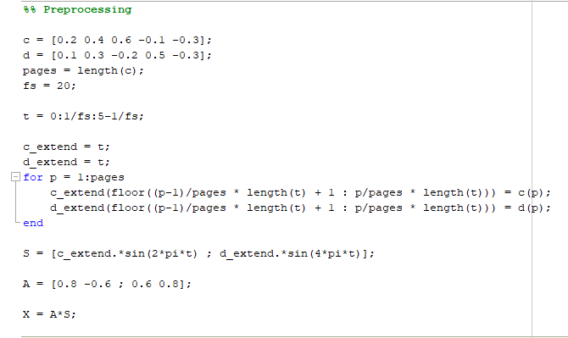

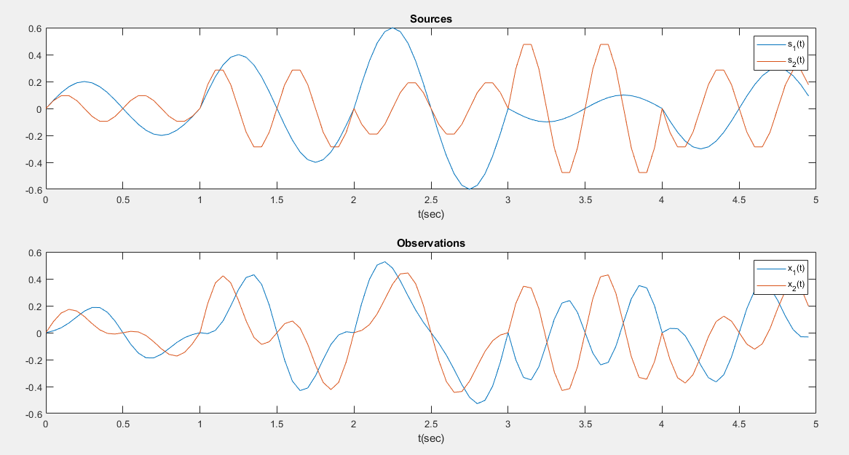

## ب

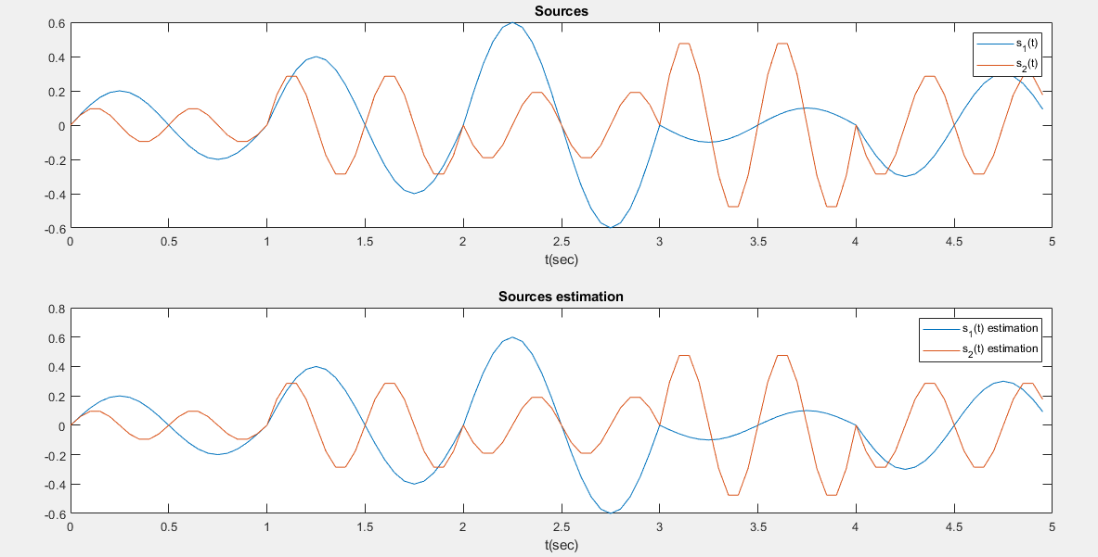

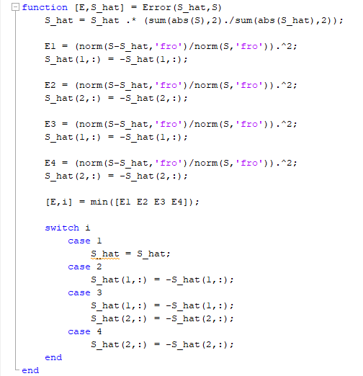

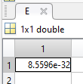

## ج

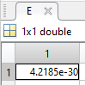

## د

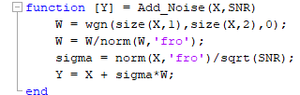

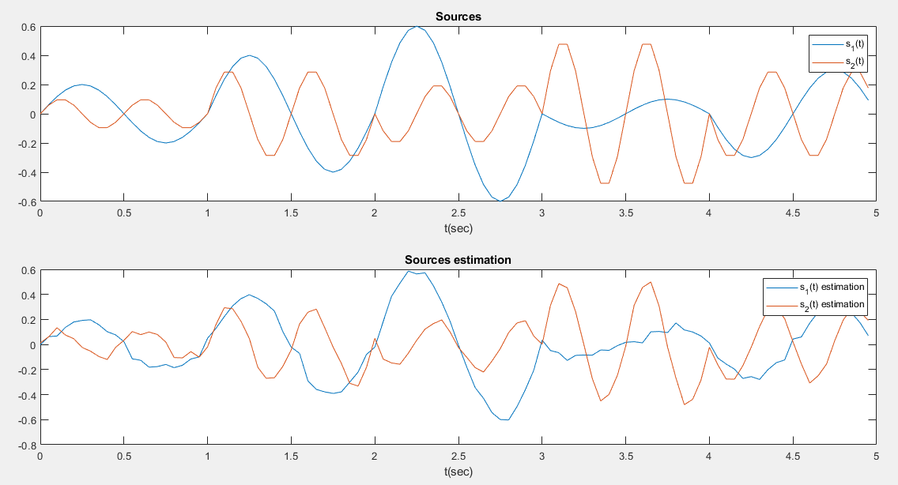

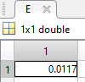

## ه

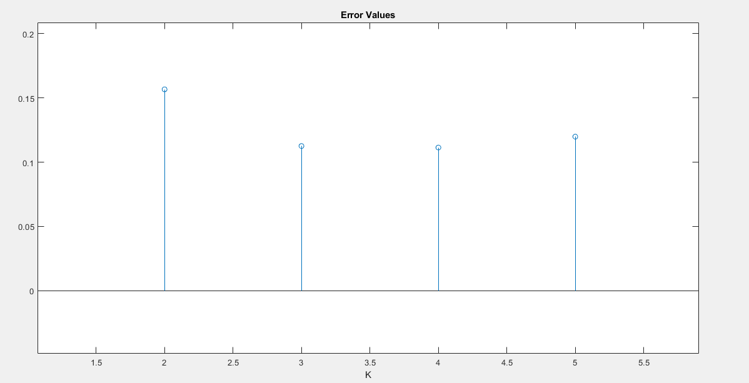

## ی

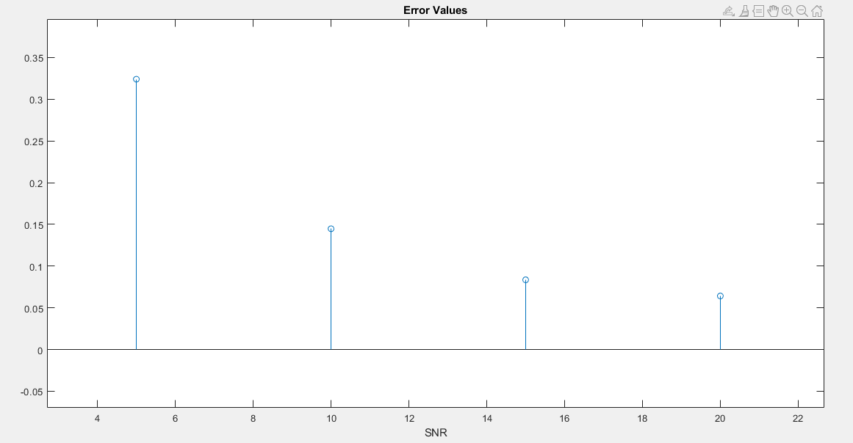

# بخش دوم

## الف

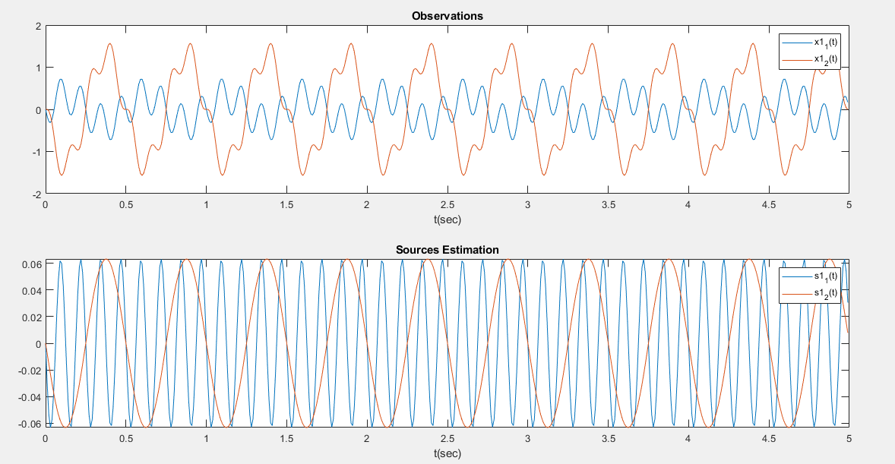

توجه شود که $τ$ انتخابی در سیگنال خروجی به دست آمده تأثیر داشت و باید از میان آن‌ها تأخیری را انتخاب می‌کردیم که سیگنال به دست آمده از آن کورولیشن متقابلش با خودش( و شیفت یافته‌هایش به اندازه‌ی ضرایب $τ$) یک ماتریس قطری شود.(در تبدیل فوریه منبع به دست آمده دیده می‌شود که هر کدام با یک فرکانس مجزا ساخته شده و ناهمبسته هستند.)

## ب

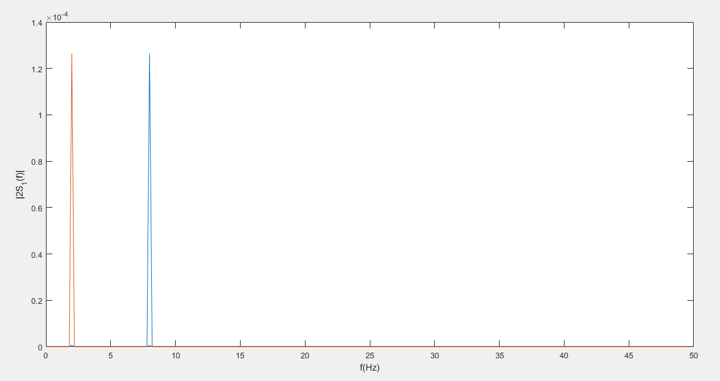

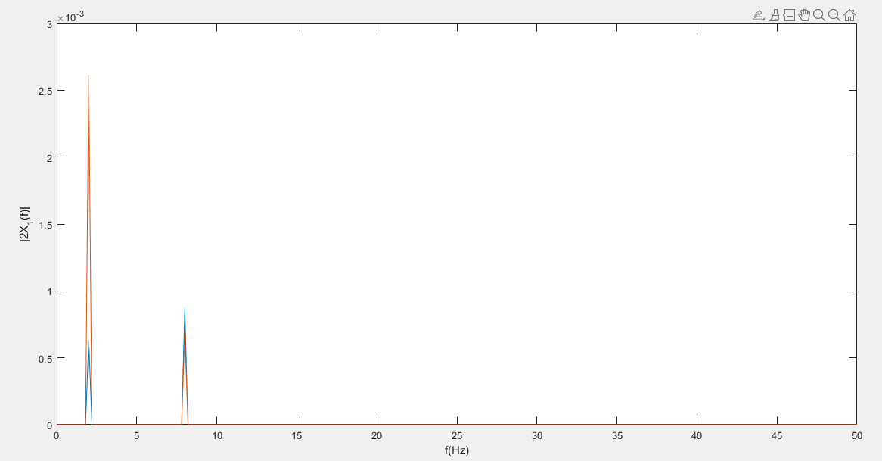

در این حالت بله، چرا که دیده می‌شود X1 در هر دو کانال از دو فرکانس مشخص تشکیل شده است، بنابراین با توجه به LTI بودن سیستم منابع ما هم حتما این دو فرکانس را داشته‌اند، حال با توجه به ناهمبسته بودن متقابل منابع امکان ندارد یکی از آن‌ها هر دو فرکانس را داشته باشد، چرا که در این صورت با دیگری ناهمبسته نخواهد بود، در نتیجه هر کدام از سیگنال‌های ورودی تنها دارای یکی از این فرکانس‌ها می‌باشند و سینوسی یا کسینوسی بودن آن‌ها نیز از روی فاز تبدیل فوریه مشخص خواهد شد.

## ج

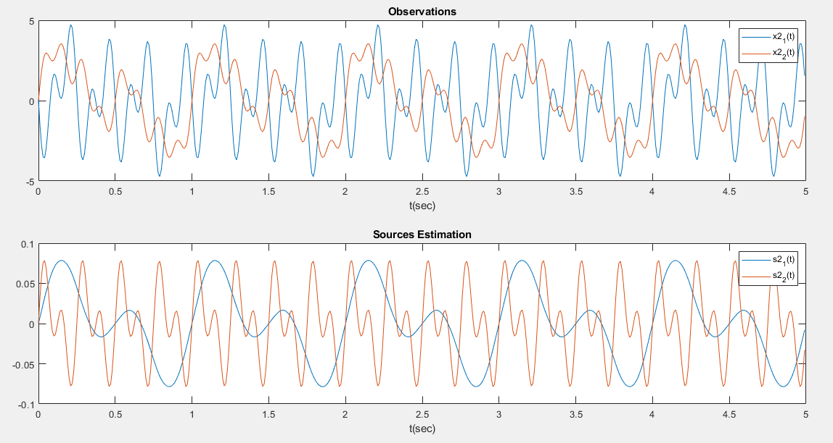

توجه شود که $τ$ انتخابی در سیگنال خروجی به دست آمده تأثیر داشت و باید از میان آن‌ها تأخیری را انتخاب می‌کردیم که سیگنال به دست آمده از آن کورولیشن متقابلش با خودش( و شیفت یافته‌هایش به اندازه‌ی ضرایب $τ$) یک ماتریس قطری شود.(در تبدیل فوریه منبع به دست آمده دیده می‌شود که هر کدام با دو دسته فرکانس مجزا ساخته شده و ناهمبسته هستند.)

## د

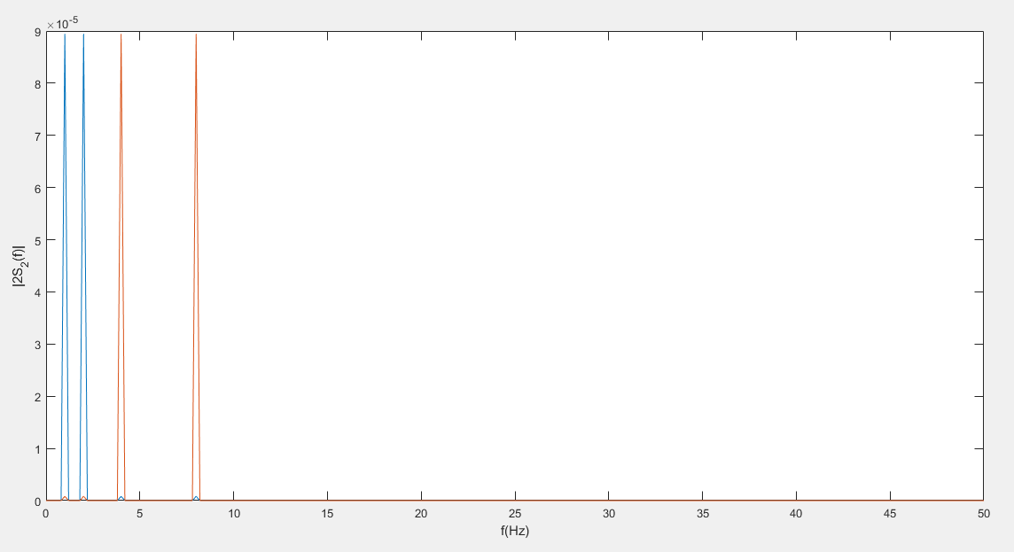

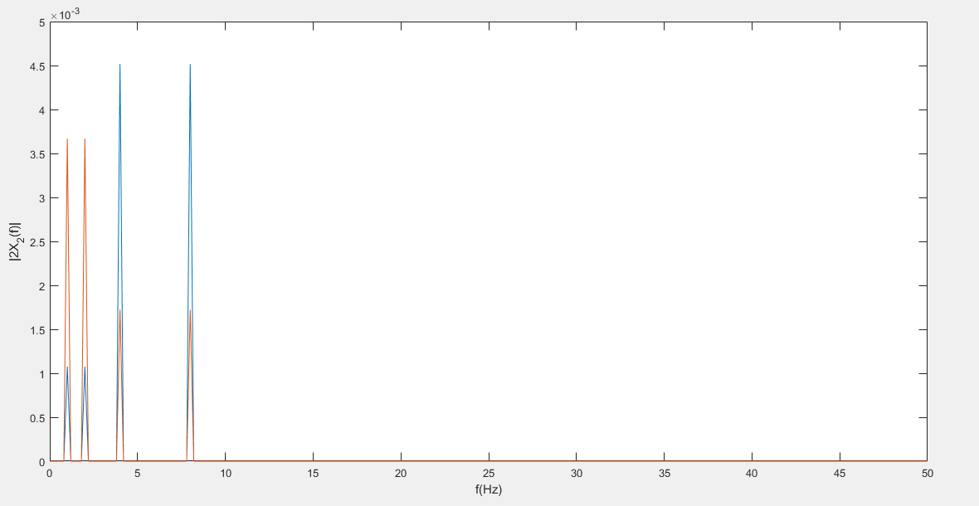

خیر، در اینجا با توجه به اینکه ماتریس مشاهدات از 4 هارمونی تشکیل شده است، با فرض ناهمبسته بودن متقابل سیگنال‌های ورودی دیگر نمی‌توان گفت کدام یک از سیگنال‌ها چه هارمونی داشته است، چرا که می‌توان به چند حالت این هارمونی‌ها را به سیگنال‌های ورودی نسبت داد بی‌آنکه ناهمبستگی آن‌ها به هم بریزد.